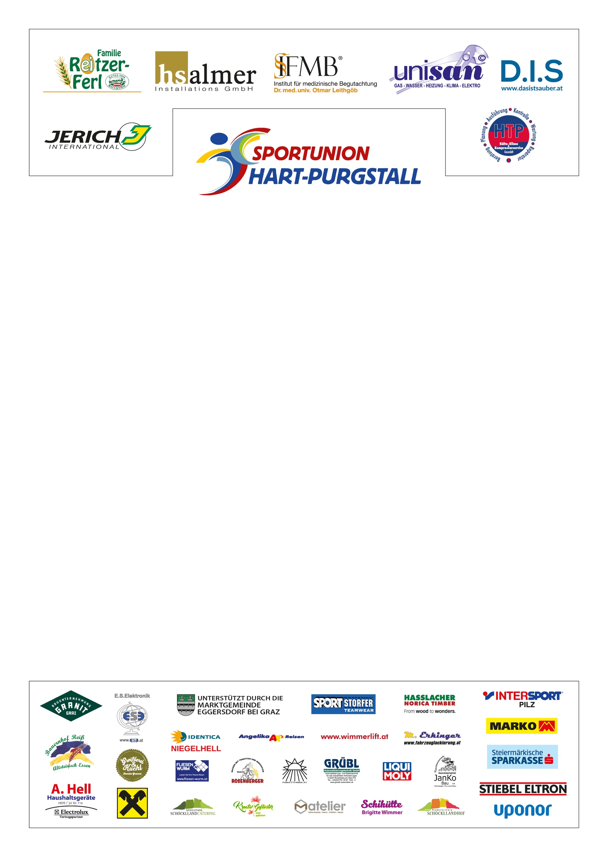

**Sektion SKI – RENNLAUF** Sigi Hostniker, 20.3.2023

Eine intensive und für die SUHP sehr erfolgreiche **Ski-Rennsaison** (ohne schwere Verletzungen) ist zu Ende.

Hier die sehr **erfreulichen Endergebnisse unseres Teams** beim Ski-Bezirkscup 2022/23.

**Statistische Daten:**

* 70 Trainingsstunden in Schladming, Obdach, Gaal, Modriach, Wimmer
* Bewerbe: 2 x RTL, 2 x SL, 1 x ProfiSL, 1 x ParallelSL, 1x Combi Race   
  (die Kinderklassen hatten zusätzlich 1 x SL u. 1 x RTL)
* Rennorte: Grebenzen, Turnau, Modriach, Gaal, Kleinlobming, Reiteralm
* Ø 28 Starter:innen der SUHP je Rennen
* 106 Podestplätze (Ø 14 je Rennen bzw. jeder 2. Läufer:in der SUHP erzielte einen Podestplatz!)
* **PODESTPLÄTZE:** (Detail)  
  Bewerb 1. Platz 2. Platz 3. Platz  
  RTL 16 13 14  
  SL 25 21 17  
  **Gesamt 41 34 31**
* **VEREINSWERTUNG:** (Skibezirk 10: Graz / Graz-Umgebung**)**   
  1. SC Graz 14.910 Pkt. 4. DSG Steiermark 3.058 Pkt.  
  **2. SUHP 12.171 Pkt.** 5. SV St. Radegund 2.976 Pkt.3. SC Statteg 11.655 Pkt. 6. SC D’feistritz 405 Pkt.  
   7. B&B Frohnleiten 200 Pkt.
* **GESAMTERGEBNIS nach Klassen für die RENNLÄUFER:INNEN der SUHP:**  
  1. Platz 7 x 4. Platz 3 x  
  2. Platz 5 x 5. Platz 5 x   
  3. Platz 4 x > 5. Platz 17 x

**GRATULATION und LOB an unsere Rennläufer:innen zu den tollen Leistungen und ein großes DANKE an unser engagiertes und kompetentes Trainerteam!**

Sigi Hostniker & Manfred Schiffer (Sektionsleitung)